จีน 6 วัน 4 คืน
ซุปตาร์...ฉงชิ่ง อู่หลง ต้าจู๋ ตกหลุมใจทุกแรกเจอ
กำหนดการเดินทาง เดือนเมษายน - มิถุนายน 2569
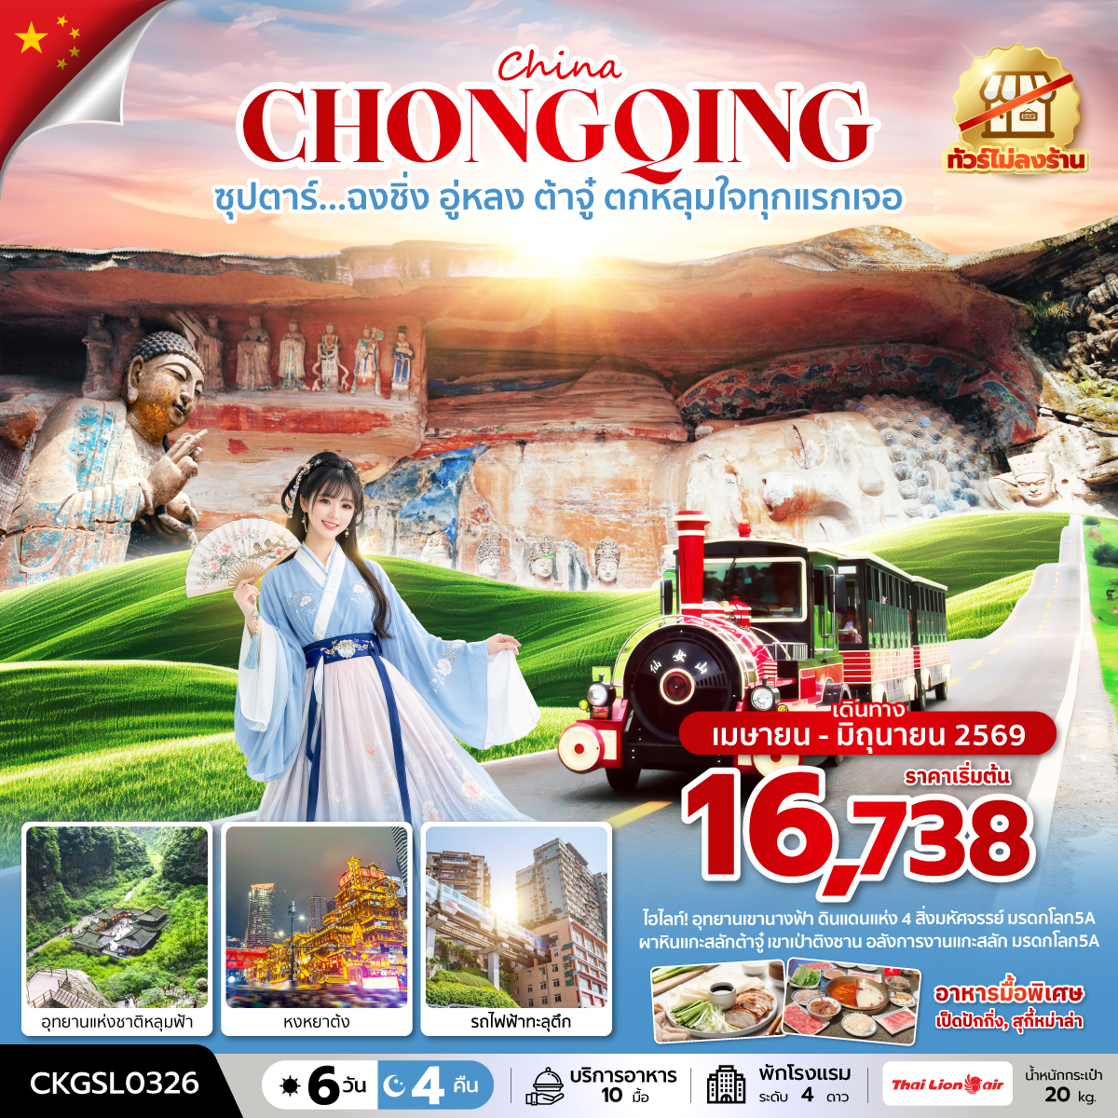
- อุทยานเขานางฟ้า ดินแดนแห่ง 4 สิ่งมหัศจรรย์ มรดกโลก5A
- ผาหินแกะสลักต้าจู๋ เขาเป่าติงซาน อลังการงานแกะสลัก มรดกโลก5A
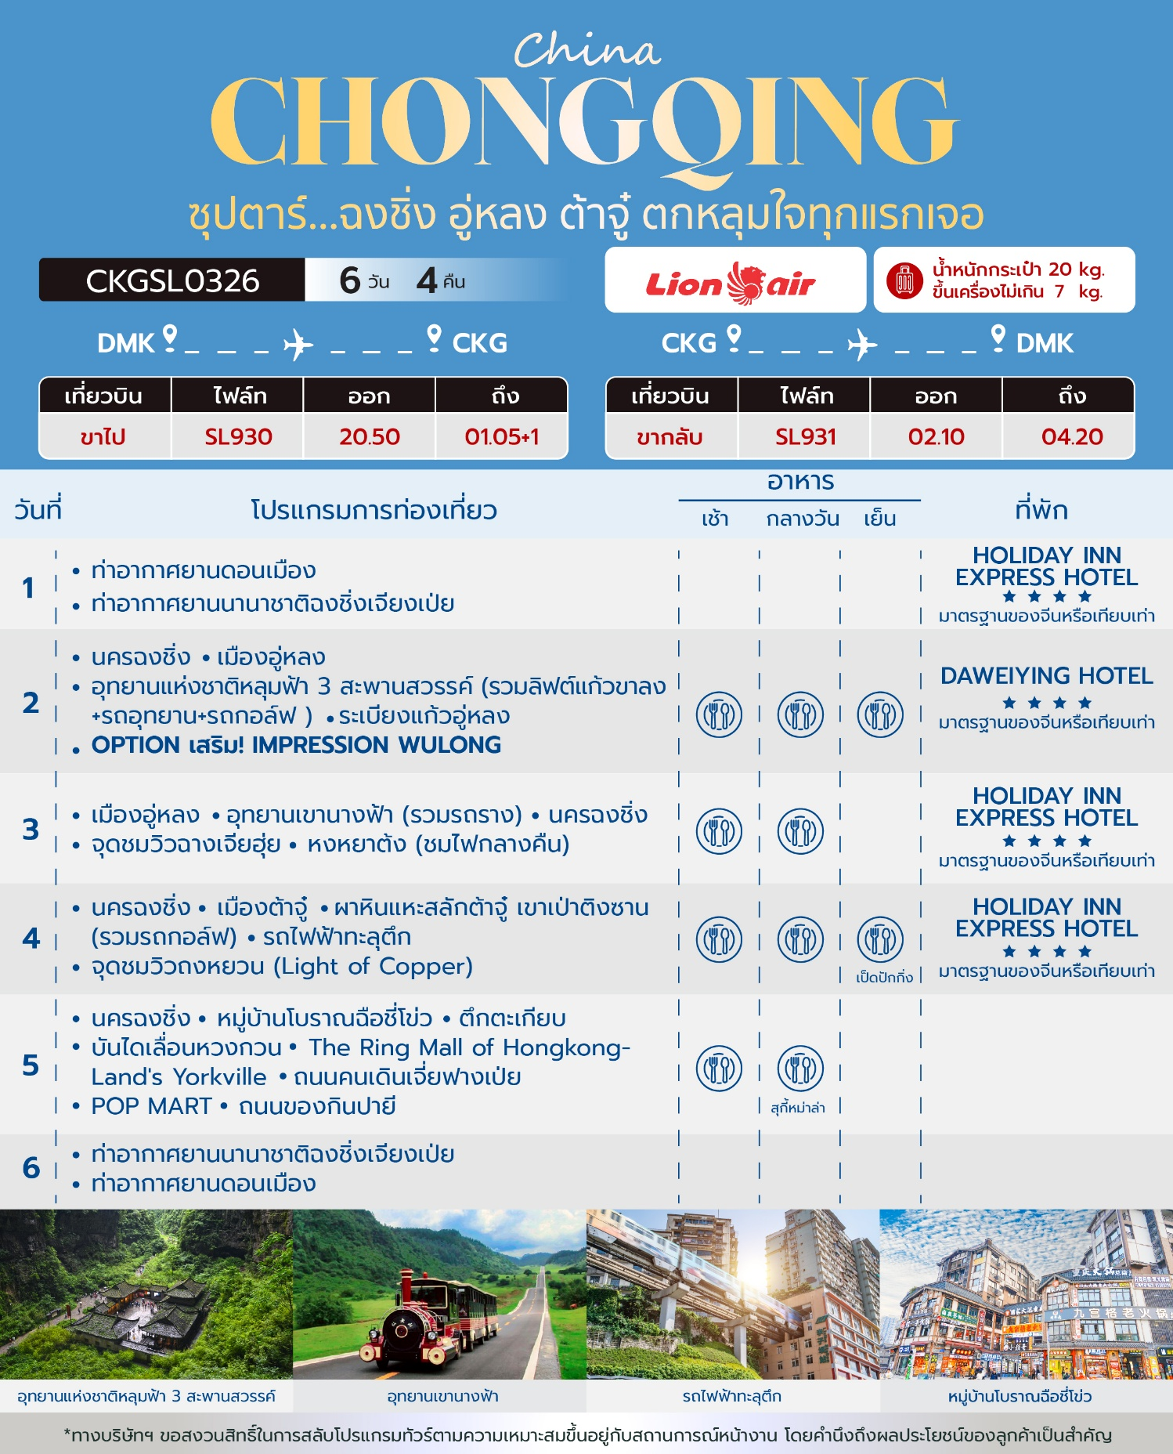
วันเดินทาง | ราคาผู้ใหญ่ / ราคาเด็ก | ราคาทัวร์ไม่รวม ตั๋วเครื่องบิน | พักเดี่ยว
01 – 06 เมษายน 2569 | 17,888 | 13,888 | 4,000
02 – 07 เมษายน 2569 | 17,888 | 13,888 | 4,000
03 – 08 เมษายน 2569 | 17,888 | 13,888 | 4,000
04 – 09 เมษายน 2569 | 17,888 | 13,888 | 4,000
05 – 10 เมษายน 2569 | 17,888 | 13,888 | 4,000
06 – 11 เมษายน 2569 | 17,888 | 13,888 | 4,000
07 – 12 เมษายน 2569 | 17,888 | 13,888 | 4,000
08 – 13 เมษายน 2569 | 17,888 | 13,888 | 4,000
09 – 14 เมษายน 2569  วันสงกรานต์ | 21,888 | 17,888 | 4,000
10 – 15 เมษายน 2569  วันสงกรานต์ | 21,888 | 17,888 | 4,000
11 – 16 เมษายน 2569  วันสงกรานต์ | 21,888 | 17,888 | 4,000
12 – 17 เมษายน 2569  วันสงกรานต์ | 21,888 | 17,888 | 4,000
13 – 18 เมษายน 2569  วันสงกรานต์ | 21,888 | 17,888 | 4,000
14 – 19 เมษายน 2569  วันสงกรานต์ | 21,888 | 17,888 | 4,000
15 – 20 เมษายน 2569  วันสงกรานต์ | 20,888 | 16,888 | 4,000
16 – 21 เมษายน 2569 | 17,888 | 13,888 | 4,000
17 – 22 เมษายน 2569 | 17,888 | 13,888 | 4,000
18 – 23 เมษายน 2569 | 17,888 | 13,888 | 4,000
21 – 26 เมษายน 2569 | 17,888 | 13,888 | 4,000
22 – 27 เมษายน 2569 | 17,888 | 13,888 | 4,000
23 – 28 เมษายน 2569 | 17,888 | 13,888 | 4,000
24 – 29 เมษายน 2569 | 17,888 | 13,888 | 4,000
29 เมษายน – 04 พฤษภาคม 2569  วันแรงงานไทยและวันหยุดยาววันแรงงานจีน | 18,888 | 14,888 | 4,000
30 เมษายน – 05 พฤษภาคม 2569  วันแรงงานไทยและวันหยุดยาววันแรงงานจีน | 18,888 | 14,888 | 4,000
01 – 06 พฤษภาคม 2569  วันแรงงานไทยและวันหยุดยาววันแรงงานจีน | 19,738 | 14,888 | 4,000
02 – 07 พฤษภาคม 2569  วันแรงงานไทยและวันหยุดยาววันแรงงานจีน | 19,738 | 14,888 | 4,000
07 – 12 พฤษภาคม 2569 | 17,738 | 12,888 | 4,000
08 – 13 พฤษภาคม 2569 | 17,738 | 12,888 | 4,000
09 – 14 พฤษภาคม 2569 | 17,738 | 12,888 | 4,000
14 – 19 พฤษภาคม 2569 | 17,738 | 12,888 | 4,000
15 – 20 พฤษภาคม 2569 | 17,738 | 12,888 | 4,000
16 – 21 พฤษภาคม 2569 | 17,738 | 12,888 | 4,000
22 – 27 พฤษภาคม 2569 | 17,738 | 12,888 | 4,000
23 – 28 พฤษภาคม 2569 | 17,738 | 12,888 | 4,000
27 พฤษภาคม – 01 มิถุนายน 2569  วันวิสาขบูชาและวันหยุดชดเชยวันวิสาขบูชา | 18,738 | 13,888 | 4,000
28 พฤษภาคม – 02 มิถุนายน 2569  วันวิสาขบูชาและวันหยุดชดเชยวันวิสาขบูชา | 18,738 | 13,888 | 4,000
29 พฤษภาคม – 03 มิถุนายน 2569  วันวิสาขบูชา, วันหยุดชดเชยวันวิสาขบูชา  และวันเฉลิมฯพระบรมราชินี | 18,738 | 13,888 | 4,000
30 พฤษภาคม – 04 มิถุนายน 2569  วันวิสาขบูชา, วันหยุดชดเชยวันวิสาขบูชา  และวันเฉลิมฯพระบรมราชินี | 18,738 | 13,888 | 4,000
31 พฤษภาคม – 05 มิถุนายน 2569  วันวิสาขบูชา, วันหยุดชดเชยวันวิสาขบูชา  และวันเฉลิมฯพระบรมราชินี | 18,738 | 13,888 | 4,000
01 – 06 มิถุนายน 2569  วันหยุดชดเชยวันวิสาขบูชา  และวันเฉลิมฯพระบรมราชินี | 18,738 | 13,888 | 4,000
02 – 07 มิถุนายน 2569  วันเฉลิมฯพระบรมราชินี | 18,738 | 13,888 | 4,000
03 – 08 มิถุนายน 2569  วันเฉลิมฯพระบรมราชินี | 18,738 | 13,888 | 4,000
04 – 09 มิถุนายน 2569 | 17,738 | 12,888 | 4,000
05 – 10 มิถุนายน 2569 | 17,738 | 12,888 | 4,000
06 – 11 มิถุนายน 2569 | 17,738 | 12,888 | 4,000
09 – 14 มิถุนายน 2569 | 16,738 | 11,888 | 4,000
11 – 16 มิถุนายน 2569 | 17,738 | 12,888 | 4,000
12 – 17 มิถุนายน 2569 | 17,738 | 12,888 | 4,000
13 – 18 มิถุนายน 2569 | 17,738 | 12,888 | 4,000
16 – 21 มิถุนายน 2569 | 17,738 | 12,888 | 4,000
18 – 23 มิถุนายน 2569 | 17,738 | 12,888 | 4,000
19 – 24 มิถุนายน 2569 | 17,738 | 12,888 | 4,000
20 – 25 มิถุนายน 2569 | 18,138 | 12,888 | 4,000
25 – 30 มิถุนายน 2569 | 18,138 | 12,888 | 4,000
ราคาไม่รวมค่าทิปมัคคุเทศก์ท้องถิ่น คนขับรถท้องถิ่น
ตามธรรมเนียม ท่านละ 1,500 บาท/ท่าน/ทริป (ยกเว้นเด็กต่ำกว่า 2 ขวบ)
สำหรับหัวหน้าทัวร์จากเมืองไทย (ตามความพึงพอใจในการบริการ)
ราคาเด็กอายุต่ำกว่า 2 ปี (INFANT) ราคา 5,000 บาท / ท่าน
"อัตราภาษีน้ำมันและสนามบิน ณ วันที่ 20 มี.ค. 2569 (อาจมีการเปลี่ยนแปลงตามประกาศสายการบิน)"

วันแรก ท่าอากาศยานดอนเมือง - ท่าอากาศยานนานาชาติฉงชิ่งเจียงเป่ย - โรงแรมที่พัก

18.00 น. สมาชิกทุกท่านพร้อมกัน ณ ท่าอากาศยานดอนเมือง (DMK) (ชั้น 3 ประตู 1 เคาน์เตอร์ 1) ก่อนนำท่านไปเช็คอินที่เคาน์เตอร์สายการบิน THAI LION AIR (SL) โดยมีหัวหน้าทัวร์และเจ้าหน้าที่ส่งทัวร์คอยต้อนรับและแจกเอกสารการเดินทาง จากนั้นนำท่านเช็คอินและโหลดสัมภาระ
20.50 น. ออกเดินทางสู่ นครฉงชิ่ง โดยสายการบิน THAI LION AIR (SL) เที่ยวบินที่ SL930 (ไม่มีอาหารบริการบนเครื่อง)
ก่อนจะทำการออกตั๋วเครื่องบินภายในประเทศ กรุณาเช็คไฟล์ทบินคอนเฟิร์มกับเจ้าหน้าที่ของบริษัททุกครั้ง
01.05+1 น. เดินทางถึง ท่าอากาศยานนานาชาติฉงชิ่งเจียงเป่ย (CKG) นครฉงชิ่ง 1 ใน 4 นครที่อยู่ภายใต้การบริหารโดยตรงของรัฐบาลกลางของประเทศจีน ผ่านพิธีตรวจคนเข้าเมืองและศุลกากรเรียบร้อยแล้วนำท่านรับสัมภาระ (เวลาท้องถิ่นจีนเร็วกว่าเวลาประเทศไทย 1 ชั่วโมง)
จากนั้นนำท่านเดินทางสู่ โรงแรมที่พัก
ที่พัก โรงแรม HOLIDAY INN EXPRESS HOTEL ระดับ 4 ดาวมาตรฐานจีน หรือเทียบเท่า

วันที่สอง นครฉงชิ่ง - เมืองอู่หลง - อุทยานแห่งชาติหลุมฟ้า 3 สะพานสวรรค์ (รวมลิฟต์แก้วขาลง+รถอุทยาน+ รถรถกอล์ฟ) - ระเบียงแก้วอู่หลง
OPTION TOUR : IMPRESSION WULONG
เช้า บริการอาหารเช้า ณ ห้องอาหารของโรงแรม
นำท่านเดินทางสู่ เมืองอู่หลง (WULONG) ตั้งอยู่ทางทิศตะวันออกเฉียงใต้ของเมืองฉงชิ่ง เป็นเมืองที่อยู่ท่ามกลางหุบเขาโอบล้อมด้วยภูเขาสูง ทำให้เมืองนี้มีป่าไม้และพื้นที่สีเขียวเยอะและอากาศดี มีแม่น้ำอู่เจียงไหลตัดผ่านกลางเมือง เมืองอู่หลงอยู่ห่างจากเมืองฉงชิ่งประมาณ 170 กิโลเมตร ถนนเป็นทางด่วนพิเศษตลอดเส้นทาง ท่านสามารถชมวิวทิวทัศน์ที่สวยงามได้ตลอดสองข้างทาง (ใช้เวลาเดินทางประมาณ 3 ชั่วโมง)
กลางวัน บริการอาหารกลางวัน ณ ภัตตาคารอาหารพื้นเมือง
บ่าย นำท่านเดินทางสู่ อุทยานแห่งชาติหลุมฟ้า 3 สะพานสวรรค์ (Three Natural Bridges) หรือ “เทียนเซิงซ่านเฉียว” ซึ่งถือว่าเป็นมรดกโลกทางธรรมชาติระดับ 5A ที่มีความสวยงามมากที่สุดในเมืองอู่หลง ตั้งอยู่ห่างจากเมืองอู่หลงประมาณ 18 กิโลเมตร เกิดจากการยุบตัวของเปลือกโลก ทำให้เกิดเป็นบ่อหลุมขนาดใหญ่ที่ลึกประมาณ 300-500 เมตร และมีบางส่วนเป็นโพรงทะลุเหมือนกับสะพานทอดข้ามระหว่างภูเขา (รวมลิฟท์แก้วลง+รถอุทยาน+รถกอล์ฟ)

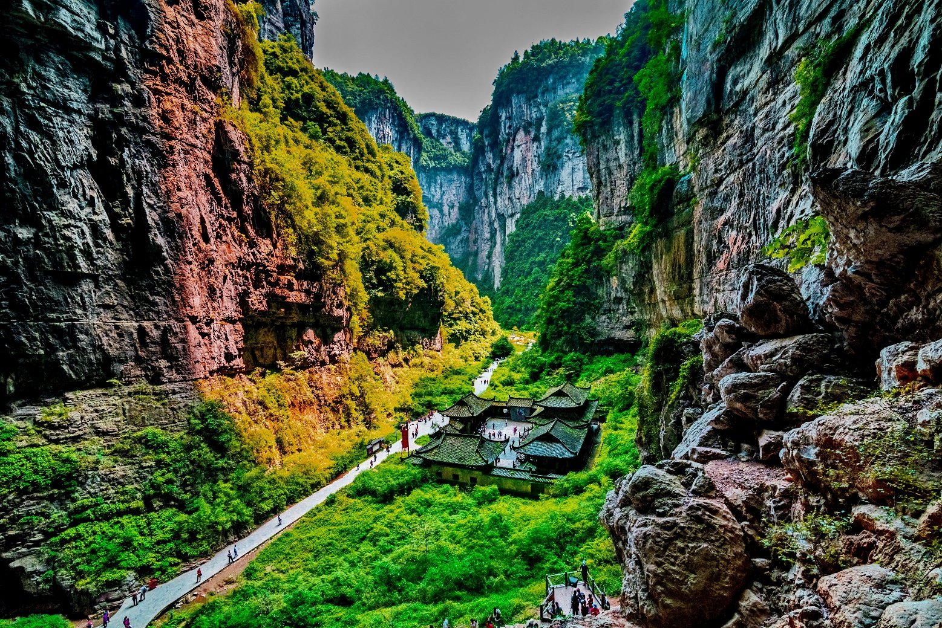
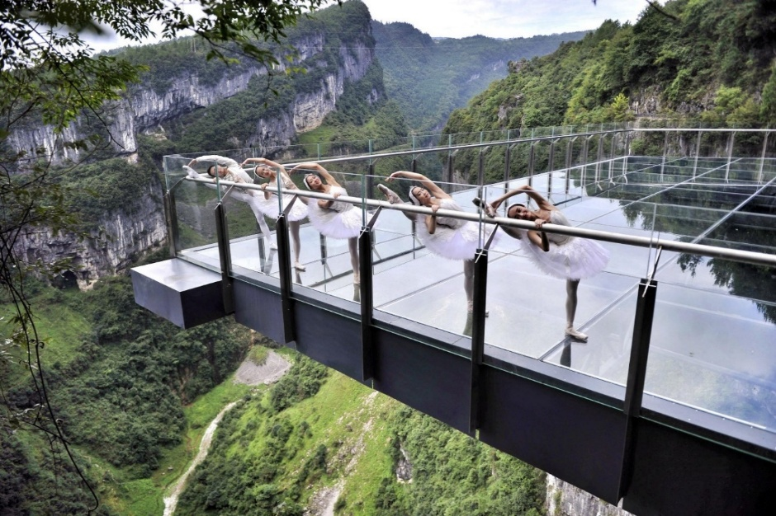
นำท่านตื่นตาตื่นใจกับการชมทัศนียภาพของอุทยานฯ ณ ระเบียงแก้วอู่หลง (Wulong Glass Bridges) จุดท่องเที่ยวแห่งใหม่ล่าสุดของอุทยานฯ ซึ่งตั้งอยู่บนหน้าผาสูงจากระดับน้ำทะเล 1,200 เมตร ยื่นออกไปจากขอบหน้าผา 11 เมตร มีความกว้าง 26 เมตร ออกแบบโดยผู้เชี่ยวชาญทั้งในประเทศจีนและต่างประเทศ เป็นระเบียงกระจกชมวิวที่ใหญ่ที่สุดในเอเชีย ให้ท่านได้ชื่นชมทัศนียภาพโดยรอบ และด้านล่างที่สามารถมองทะลุไปยังก้นหุบเขา
เย็น บริการอาหารเย็น ณ ภัตตาคารอาหารพื้นเมือง

ท่านสามารถซื้อทัวร์เสริม (โดยสอบถามรายละเอียดเพิ่มเติมได้ที่ไกด์ท้องถิ่น)
OPTION TOUR
IMPRESSION WULONG ผลงานของผู้กำกับจางอวี้โหมว (ราคา 350 RMB/ท่าน)

หมายเหตุ : ราคาทัวร์นี้ยังไม่รวมค่าบริการ OPTION TOUR ทางบริษัทขอสงวนสิทธิ์ขั้นต่ำ 10 ท่านขึ้นไป หรืออาจมีการนำเสนอทางเลือกอื่นๆเพิ่มเติม ทั้งนี้ จะเป็นไปตามดุลยพินิจของไกด์ท้องถิ่น หากท่านใดสนใจ สามารถสอบถามกับทางหัวหน้าทัวร์หรือไกด์ท้องถิ่นอีกครั้ง

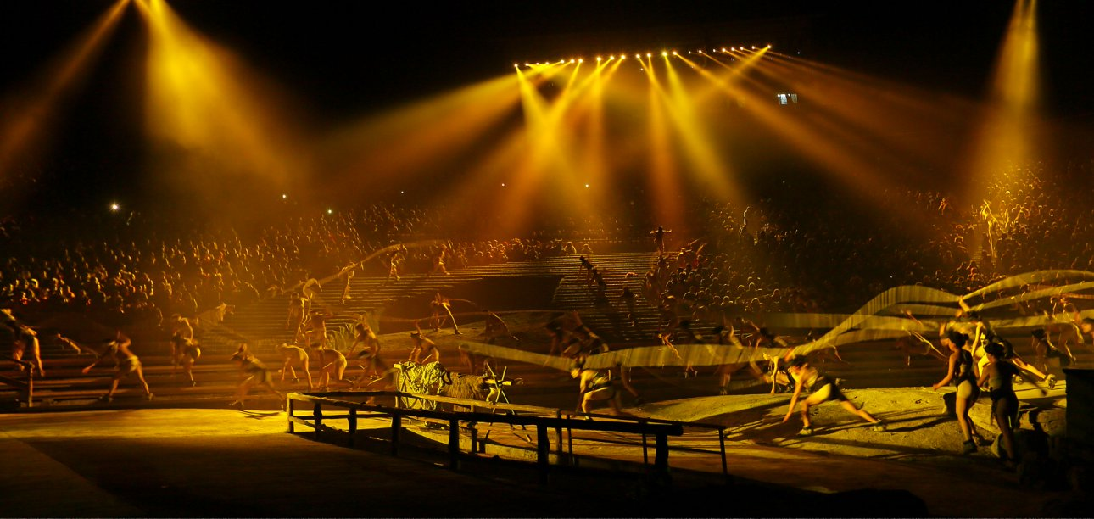

ที่พัก โรงแรม DAWEIYING HOTEL ระดับ 4 ดาวมาตรฐานจีน หรือเทียบเท่า

วันที่สาม เมืองอู่หลง - อุทยานเขานางฟ้า (รวมรถราง) - นครฉงชิ่ง - จุดชมวิวฉางเจียฮุ่ย – หงหยาต้ง
(ชมไฟกลางคืน)
OPTION TOUR : ล่องเรือชมแสงสียามค่ำคืน

เช้า บริการอาหารเช้า ณ ห้องอาหารของโรงแรม
นำทุกท่านเดินทางสู่ อุทยานเขานางฟ้า (Fairy Maiden Mountain) ตั้งอยู่ทางตอนเหนือของแม่น้ำอูเจียง ระดับความสูง 1,900 เมตรจากระดับน้ำทะเล มียอดเขาสูงที่ 2,033 เมตร อุทยานท่องเที่ยวทางธรรมชาติของเมืองอู่หลงที่ถือว่าอยู่ในระดับ 5A ของประเทศจีน ที่อุทยานแห่งนี้ได้รับการกล่าวขานว่าเป็นอุทยานที่มีชื่อเสียงในเรื่องของความสวยงามทางธรรมชาติสามารถท่องเที่ยวได้ทั้งปี เนื่องจากในแต่ละฤดูก็จะมีความสวยงามแตกต่างกันออกไป ได้รับการขนานนามว่า “ดินแดนแห่ง 4 สิ่งมหัศจรรย์” ได้แก่ มีป่าไม้หนาแน่น มียอดเขาประหลาด มีทุ่งหญ้าเลี้ยงสัตว์ และมีลานหิมะในฤดูหนาว (รวมรถราง)
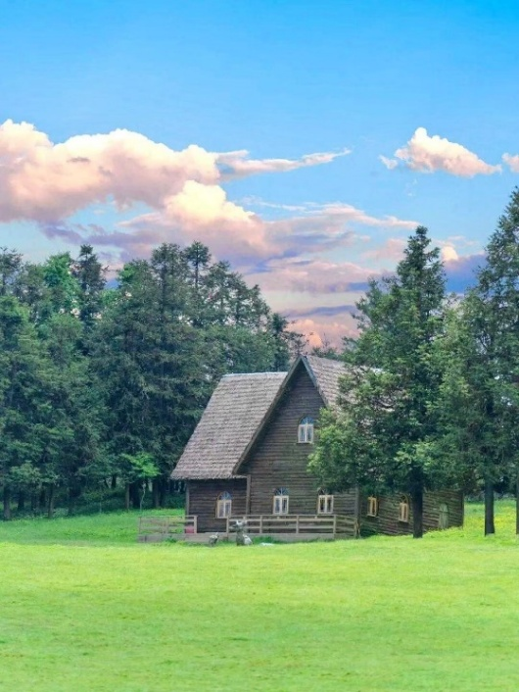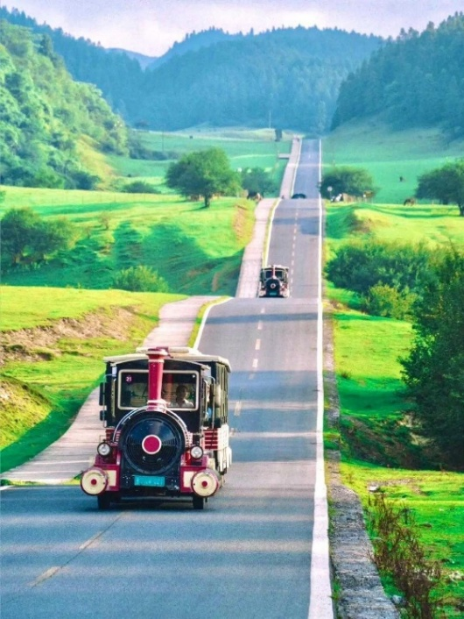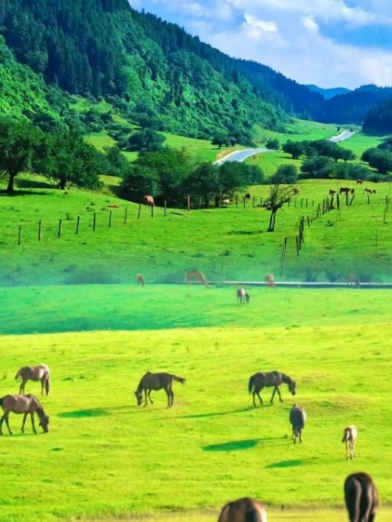
กลางวัน บริการอาหารกลางวัน ณ ภัตตาคารอาหารพื้นเมือง
บ่าย นำท่านเดินทางกลับสู่ นครฉงชิ่ง (CHONGQING) (ใช้เวลาเดินทางประมาณ 2 ชั่วโมง)

จากนั้นนำท่านสู่ จุดชมวิวฉางเจียฮุ่ย (Changjiahui Scenic Area) จุดชมวิวสำคัญของนครฉงชิ่ง ตั้งอยู่บริเวณจุดบรรจบของแม่น้ำแยงซีเกียงและแม่น้ำเจียหลิง ซึ่งเป็นจุดตัดของสองสายน้ำหลักที่มีความสำคัญทางประวัติศาสตร์และวัฒนธรรมของจีน พื้นที่แห่งนี้โดดเด่นด้วยทัศนียภาพอันงดงามของสายน้ำ เมือง และสะพานที่ทอดข้ามแม่น้ำ ให้ท่านได้สัมผัสเสน่ห์ของฉงชิ่งจากมุมมองพาโนรามา เหมาะสำหรับการถ่ายภาพ ชมวิว และดื่มด่ำบรรยากาศของเมืองที่ผสานธรรมชาติและความทันสมัยได้อย่างลงตัว ถือเป็นอีกหนึ่งจุดไฮไลต์ที่ไม่ควรพลาดในการมาเยือนฉงชิ่ง
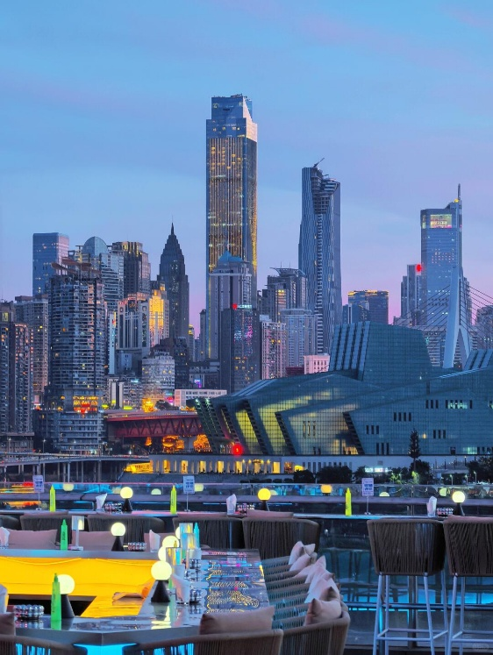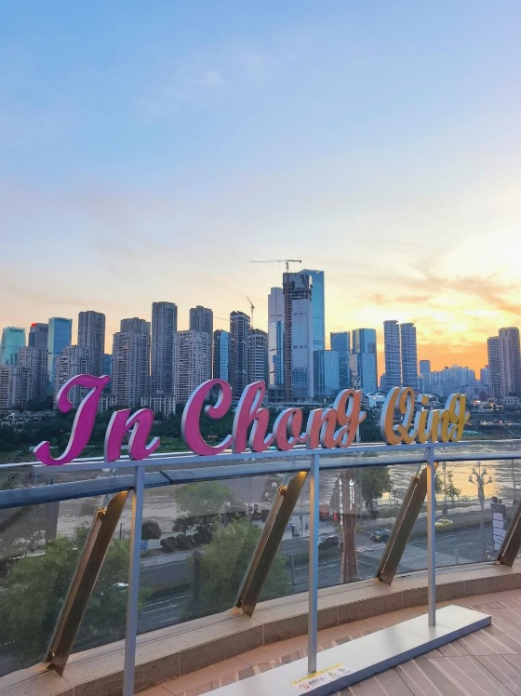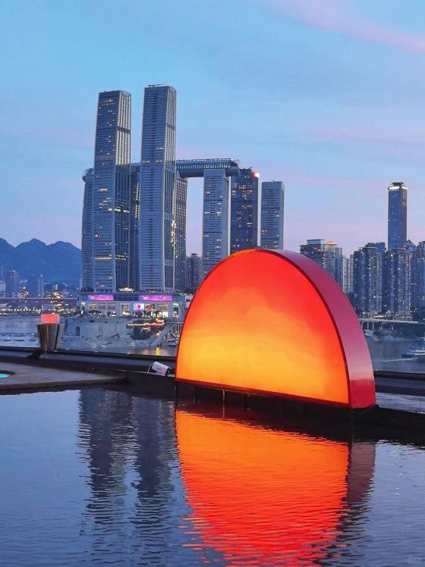

จากนั้นนำท่านเดินทางสู่ หงหยาต้ง (Hongyadong) อาคารคอมเพล็กซ์ขนาดใหญ่สูง 16 ชั้น ตั้งอยู่ริมฝั่งแม่น้ำเจียหลิง ภายในมีร้านค้า ร้านอาหาร โรงแรม ร้านขายสินค้าที่ระลึก ฯลฯ ที่นี่ยามค่ำคืนถือเป็นจุดนัดพบพักผ่อนของชาวเมือง และจุดชมวิวชั้นดี อีกทั้งยังเป็นจุดถ่ายรูปที่สำคัญของนักท่องเที่ยวอีกด้วย พร้อมชมไฟยามค่ำคืนของสถาปัตยกรรมจีนโบราณ โดดเด่นตระหง่านเป็นเอกลักษณ์ของเมืองฉงชิ่ง
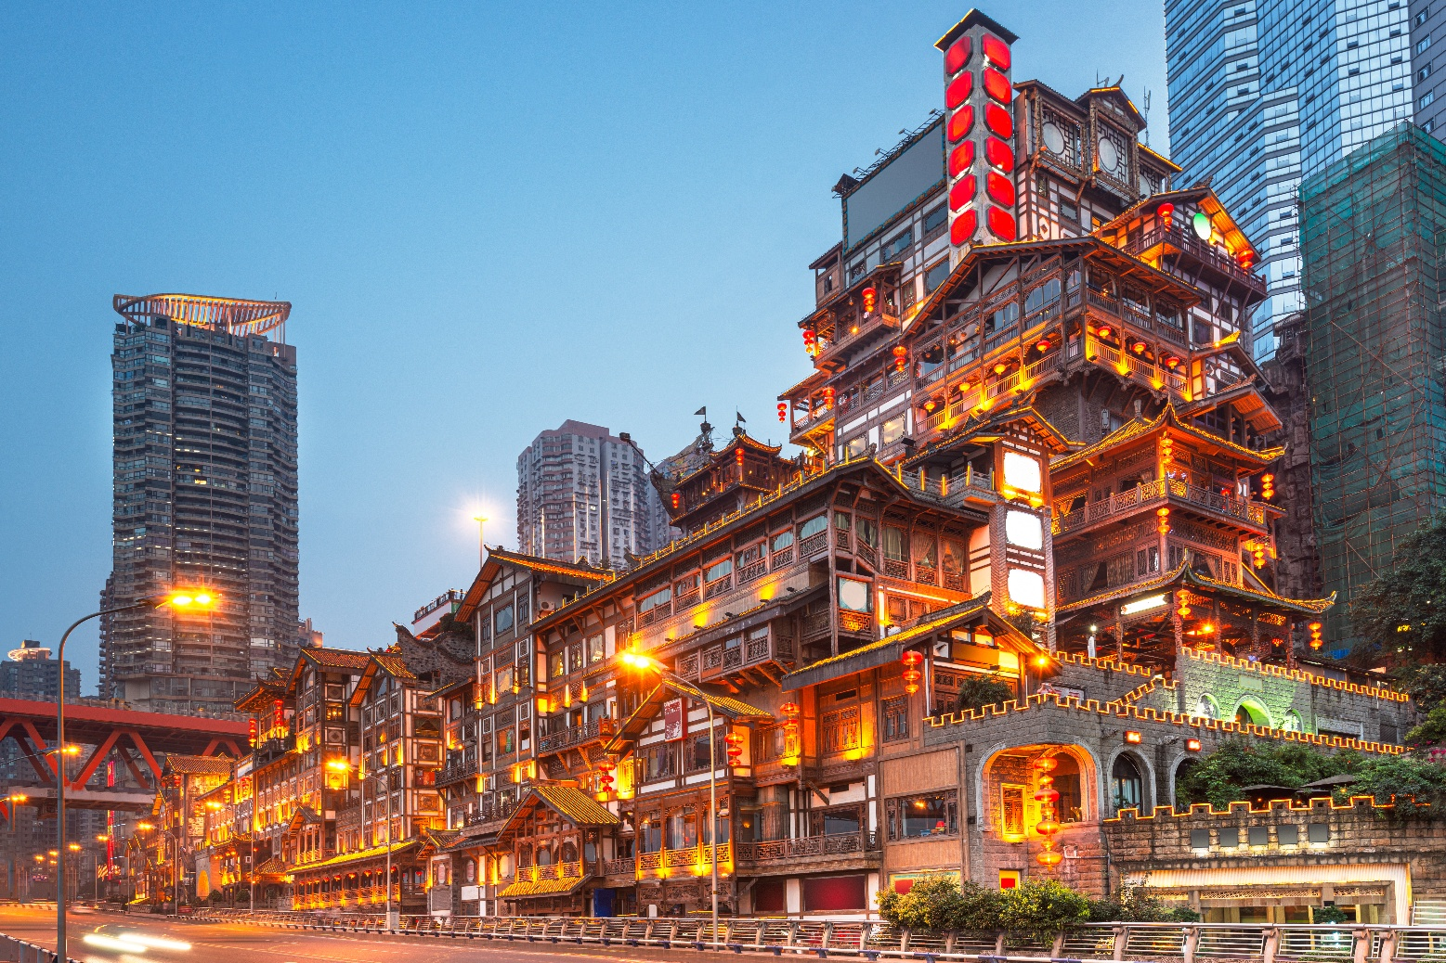

เย็น อิสระอาหารเย็นตามอัธยาศัย ณ หงหยาต้ง

ท่านสามารถซื้อทัวร์เสริม (โดยสอบถามรายละเอียดเพิ่มเติมได้ที่ไกด์ท้องถิ่น)
OPTION TOUR
ล่องเรือแม่น้ำแยงซีและแม่น้ำเจียหลิง ชมแสงสียามค่ำคืนของนครฉงชิ่ง (ราคา 300 RMB/ท่าน)

หมายเหตุ : ราคาทัวร์นี้ยังไม่รวมค่าบริการ OPTION TOUR ทางบริษัทขอสงวนสิทธิ์ขั้นต่ำ 10 ท่านขึ้นไป หรืออาจมีการนำเสนอทางเลือกอื่นๆเพิ่มเติม ทั้งนี้ จะเป็นไปตามดุลยพินิจของไกด์ท้องถิ่น หากท่านใดสนใจ สามารถสอบถามกับทางหัวหน้าทัวร์หรือไกด์ท้องถิ่นอีกครั้ง

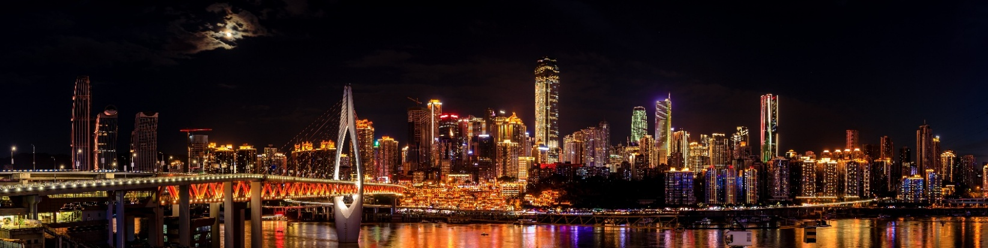

ที่พัก โรงแรม HOLIDAY INN EXPRESS HOTEL ระดับ 4 ดาวมาตรฐานจีน หรือเทียบเท่า

วันที่สี่ นครฉงชิ่ง - เมืองต้าจู๋ - ผาหินแกะสลักต้าจู๋ เขาเป่าติงซาน (รวมรถกอล์ฟ) - นครฉงชิ่ง - รถไฟฟ้าทะลุตึก - จุดชมวิวถงหยวน (LIGHT OF COPPER)

เช้า บริการอาหารเช้า ณ ห้องอาหารของโรงแรม
นำท่านเดินทางสู่ เมืองต้าจู๋ (DAZU) เป็นอำเภอเล็กๆที่อยู่ท่ามกลางภูเขา 5 ลูก คือ ภูเขาเป่ยซัน ภูเขาเป๋าติ่งซัน ภูเขาหนันซัน ภูเขาสือจ้วนซัน และภูเขาสือเหมินซัน เป็นเมืองที่มีพื้นที่สีเขียวด้วยผืนป่าและอากาศเย็นสบายตลอดปี (ใช้เวลาเดินทางประมาณ 2 ชั่วโมง)
กลางวัน บริการอาหารกลางวัน ณ ภัตตาคารอาหารพื้นเมือง
บ่าย นำท่านชม ผาหินแกะสลักต้าจู๋ เขาเป่าติงซาน (Dazu Rock Carvings) เป็นการแกะสลักเรื่องราวเกี่ยวกับพุทธศาสนา มีพระพุทธเจ้าปางต่างๆ โพธิสัตว์อรหันต์ พระและเทวดาในศาสนาเต๋า ลัทธิขงจื่อ และผู้คนที่ทำการไหว้พระในถ้ำเหล่านี้ ถ้ำตวอเป่าซานเป็นถ้ำที่ใหญ่ สวยงาม และสำคัญที่สุด ทั่วทั้งภูเขาพบร่องรอยแกะสลัก 37 แห่ง รวมรูปพระ 1 หมื่นกว่าองค์ มีปางไสยาสน์ เจ้าแม่กวนอิมปางห้ามญาติ พระเจ้าอี้เซียน เป็นต้น เป็นศิลปะในสมัยราชวงศ์ซ่ง สมัย 950 ปีก่อน หินแกะสลักที่ต้าจู๋นับได้ว่าเป็นตัวแทนของศิลปะถ้าที่อ่อนหวานนุ่มนวลในยุคหลัง ซึ่งได้รวบรวมผลงานศิลปะการแกะสลักหินของจีนในช่วงปลายคริสต์ศตวรรษที่ 9 ถึงยุคกลางคริสต์ศตวรรษที่ 13 (รวมรถกอล์ฟ)
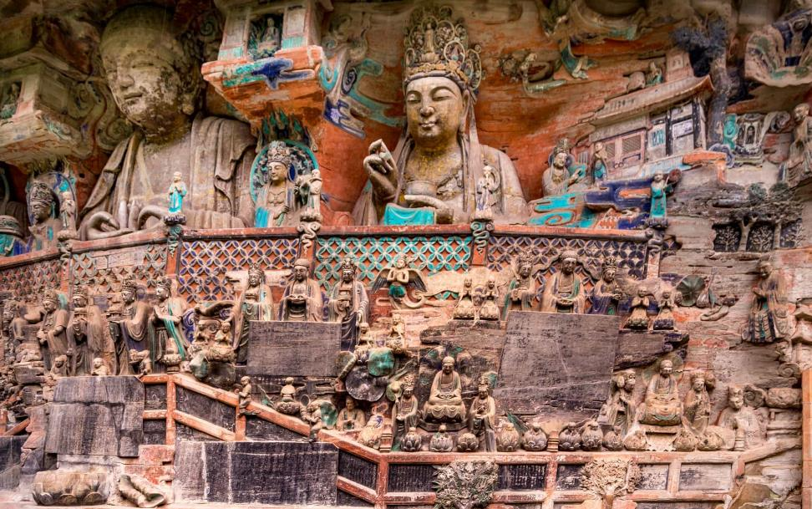
นำท่านเดินทางกลับสู่ นครฉงชิ่ง (CHONGQING) (ใช้เวลาเดินทางประมาณ 2 ชั่วโมง)

นำท่านชม รถไฟฟ้าทะลุตึก (Liziba Station) รถไฟฟ้าที่มีความแปลกไม่เหมือนใคร เนื่องจากถูกสร้างขึ้นมาให้ลอดผ่านอาคารต่างๆ ได้โดยไม่ต้องทุบตึกทิ้ง รถไฟทะลุตึกสายนี้เรียกว่า Mountain City ตั้งอยู่ในเมืองฉงชิ่ง เป็นรถไฟชนิดพิเศษที่ถูกสร้างขึ้นบนตึกสูงถึง 19 ชั้นเลยที่เดียว โดยนักวางแผนได้ทำการสร้างสถานี Liziba Station ในอาคารที่มีประชาชนพักอาศัยอยู่อย่างหนาแน่น ตั้งแต่ตึกชั้นที่ 6 ไปจนถึงชั้นที่ 8 โดยให้ประชาชนที่อยู่ในพื้นที่บริเวณนั้นสามารถใช้บริการรถไฟจากสถานีดังกล่าวได้อย่างสะดวกสบาย แม้ว่าประชาชนในพื้นที่บริเวณดังกล่าว จะอาศัยอยู่ในบริเวณที่ใกล้เคียงกับสถานีรถไฟที่เต็มไปด้วยความวุ่นวาย แต่เมื่อไหร่ก็ตามที่รถไฟได้เข้าสู่ชานชาลา ทางเจ้าหน้าที่จะปิดเสียงลงด้วยอุปกรณ์ชนิดพิเศษ ซึ่งจะทำให้เสียงของรถไฟไม่ดัง
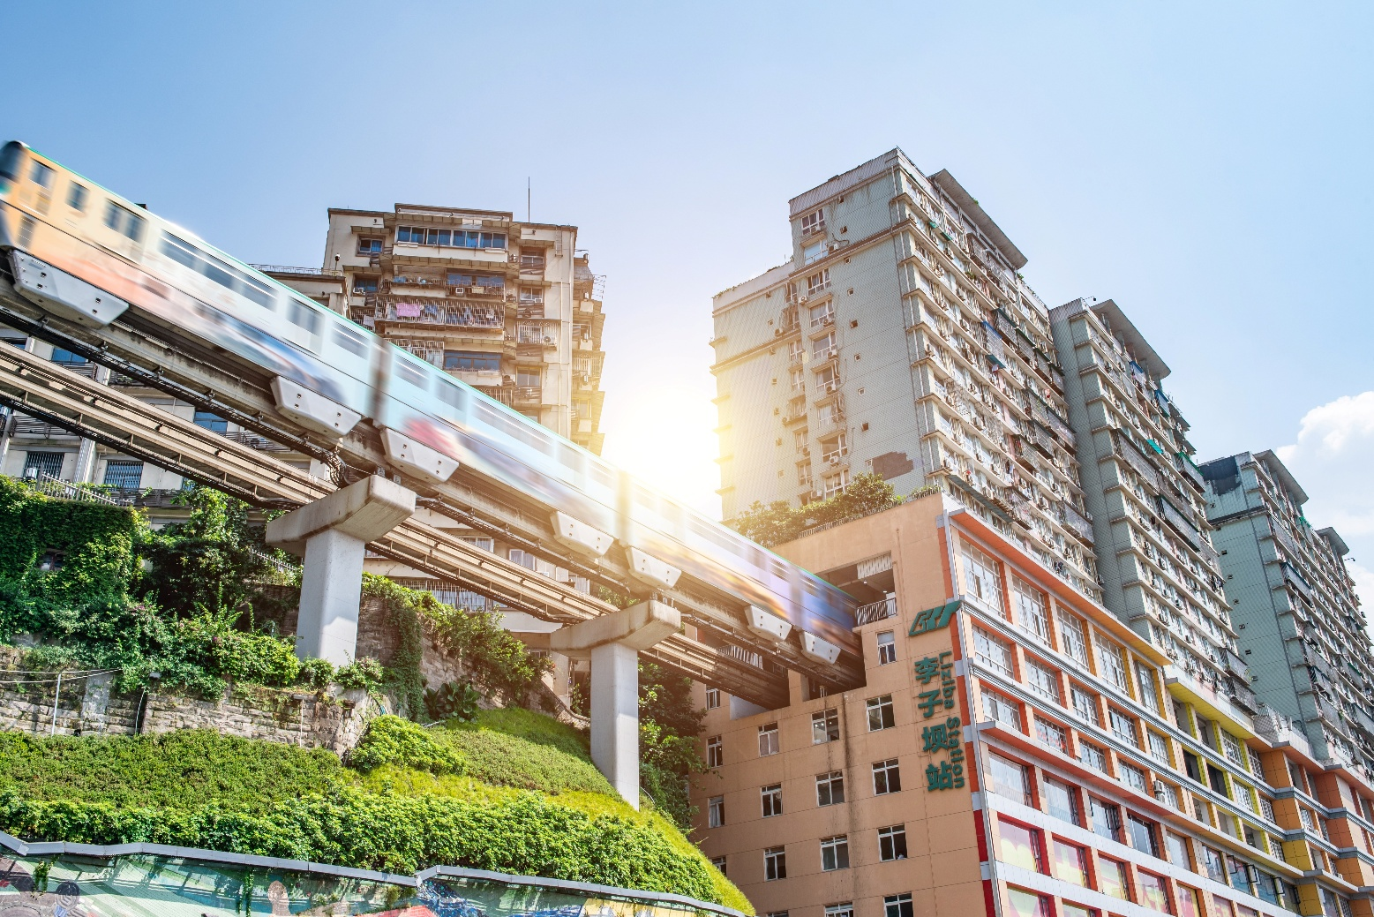

จากนั้นนำท่านเดินทางสู่ จุดชมวิวถงหยวน (Light of Copper) หนึ่งในจุดชมวิวที่สวยที่สุดของเมืองฉงชิ่ง สามารถมองเห็นทัศนียภาพของตัวเมืองที่ตั้งอยู่ท่ามกลางภูเขาและแม่น้ำแบบพาโนรามา โดยเฉพาะในช่วงยามเย็นถึงค่ำ ท่านจะได้ชมความงดงามของ แสงไฟเมืองฉงชิ่งที่สว่างไสวทั่วทั้งหุบเขา สร้างบรรยากาศโรแมนติกและตระการตา เหมาะแก่การถ่ายภาพและพักผ่อนตามอัธยาศัย
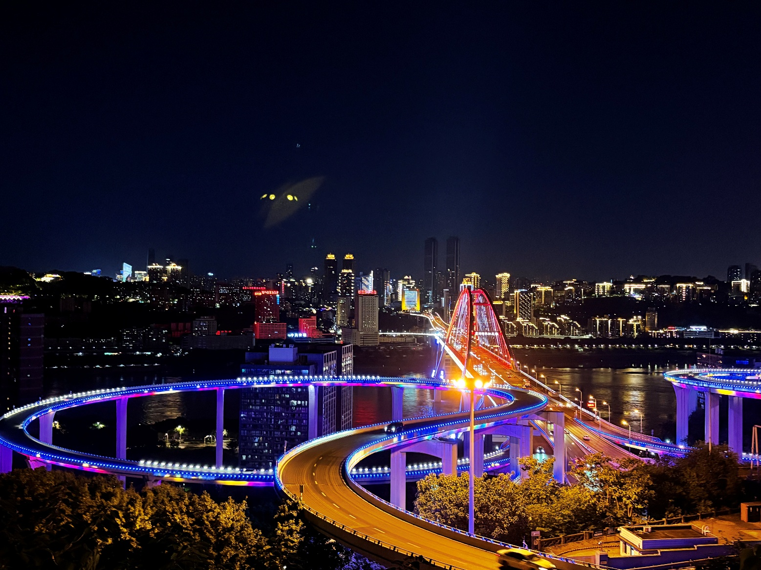
เย็น บริการอาหารเย็น ณ ภัตตาคารอาหารพื้นเมือง (เมนูพิเศษ : เป็ดปักกิ่ง)
ที่พัก โรงแรม HOLIDAY INN EXPRESS HOTEL ระดับ 4 ดาวมาตรฐานจีน หรือเทียบเท่า

วันที่ห้า นครฉงชิ่ง - หมู่บ้านโบราณฉือชี่โข่ว - ตึกตะเกียบ - บันไดเลื่อนหวนกวง - The Ring Mall of Hongkong Land’s Yorkville - ถนนคนเดินเจี่ยฟางเป่ย - ร้าน POP MART - ถนนของกินปายี -
ท่าอากาศยานนานาชาติฉงชิ่งเจียงเป่ย

เช้า บริการอาหารเช้า ณ ห้องอาหารของโรงแรม
นำท่านเดินทางสู่ หมู่บ้านโบราณฉือชี่โข่ว (Ciqikou Ancient Town) เป็นหมู่บ้านอนุรักษ์ทางวัฒนธรรม และเป็นสถานที่ท่องเที่ยวชื่อดังของมหานครฉงชิ่ง ลักษณะก็คล้ายๆ กับตลาดเก่าหรือตลาดโบราณบ้านเรา สำหรับคนที่อยากไปย้อนเวลากลับไปในอดีตก็ต้องไปเยือน เพราะที่นี่ยังคงรักษาวิถีชีวิต รวมทั้งสะท้อนรากเหง้าดั้งเดิมของเมืองไว้ได้อย่างดีเยี่ยม ไม่ว่าจะเป็นตึกรามบ้านช่องที่มีรูปทรงโบราณ แหล่งผลิตสินค้า และอาหารพื้นเมืองที่สืบทอดกิจการต่อกันมาหลายรุ่น
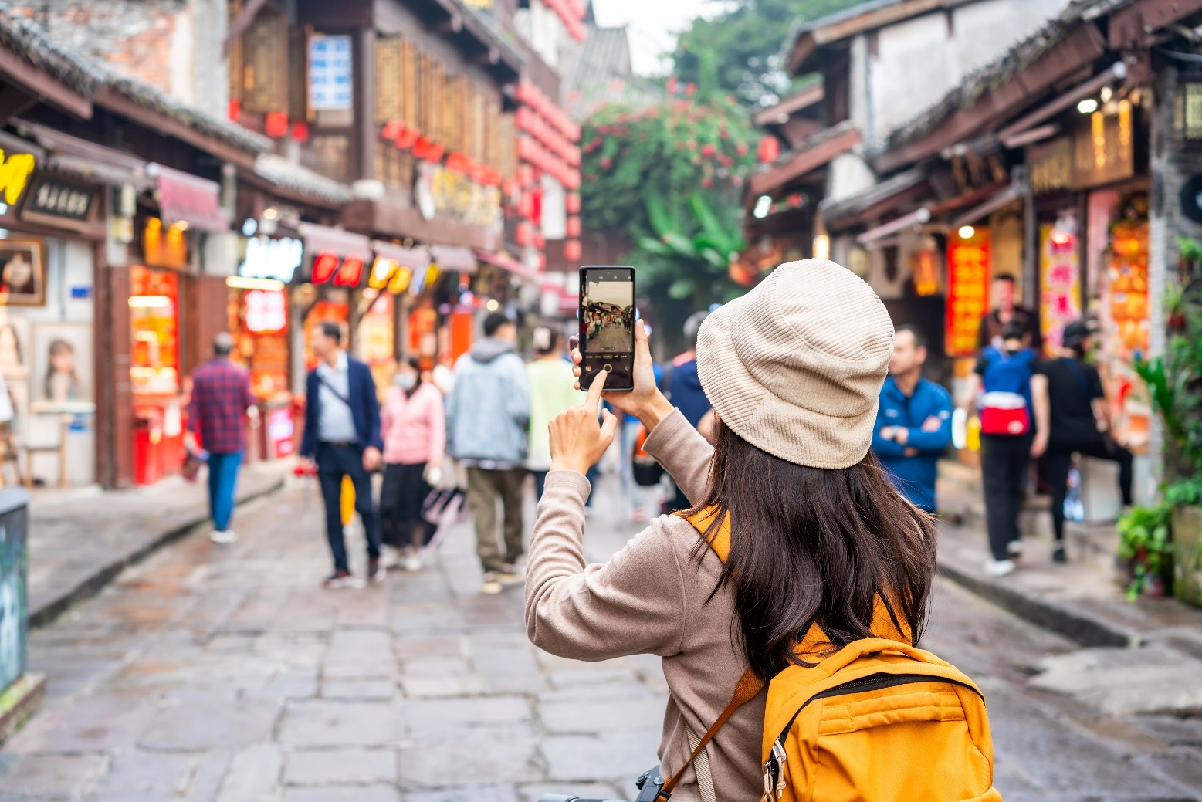
กลางวัน บริการอาหารกลางวัน ณ ภัตตาคาร (เมนูพิเศษ : สุกี้หม่าล่า)
บ่าย นำท่านถ่ายรูปกับ ตึกตะเกียบ (Chongqing Art Gallery) เป็นพิพิธภัณฑ์ที่ได้รับการออกแบบและได้รับแรงบันดาลใจจากองค์ประกอบทางสถาปัตยกรรมที่ซับซ้อนของ Huguang Guild Hall ซึ่งเป็นโครงสร้างทางประวัติศาสตร์ อาคารประกอบด้วยส่วนประกอบโครงสร้างสีแดงและสีดำ พิพิธภัณฑ์ศิลปะฉงชิ่ง ถือกำเนิดมาจากโรงละคร Guotai Grand Theatre และได้พัฒนาจนกลายเป็นสถาบันทางวัฒนธรรมที่มีชีวิตชีวา ซึ่งรวบรวมจิตวิญญาณของฉงชิ่งเอาไว้ อีกทั้งยังรักษาประเพณีดั้งเดิมไปพร้อมๆกับการเปิดรับนวัตกรรม ทำให้ที่นี่เป็นแหล่งรวมแห่งความคิดสร้างสรรค์และวัฒนธรรมของเมืองฉงชิ่ง
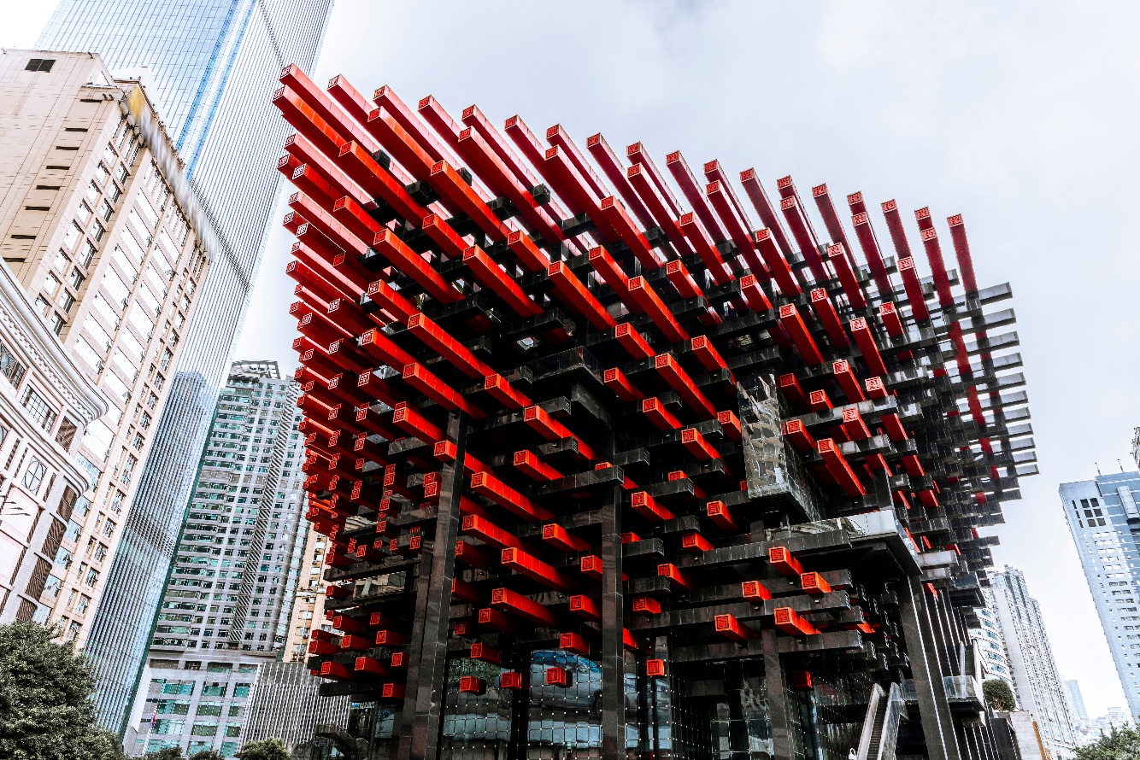

นำท่านชม บันไดเลื่อนหวงกวน (Huangguan Escalator) บันไดเลื่อนตามแนวลาดที่สูงและยาวที่สุดแห่งหนึ่งของจีน เป็นสัญลักษณ์ของการผสมผสานระหว่างวิศวกรรมและการแก้ปัญหาภูมิประเทศที่ยากลำบากของนครฉงชิ่งโดยเฉพาะ ทำให้เป็นทั้งเส้นทางคมนาคมและจุดสนใจทางสถาปัตยกรรม
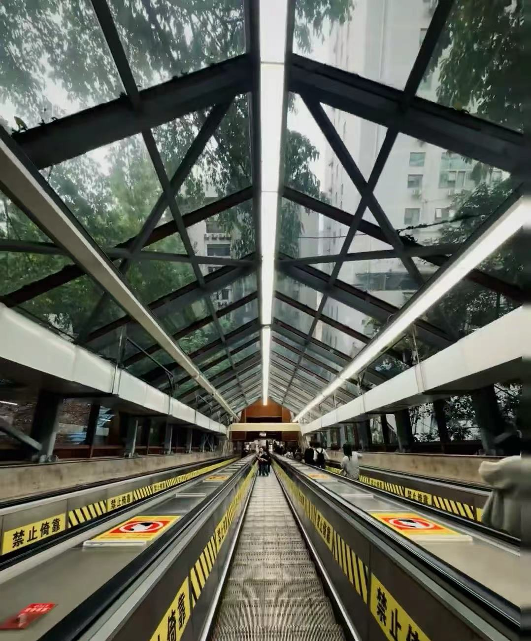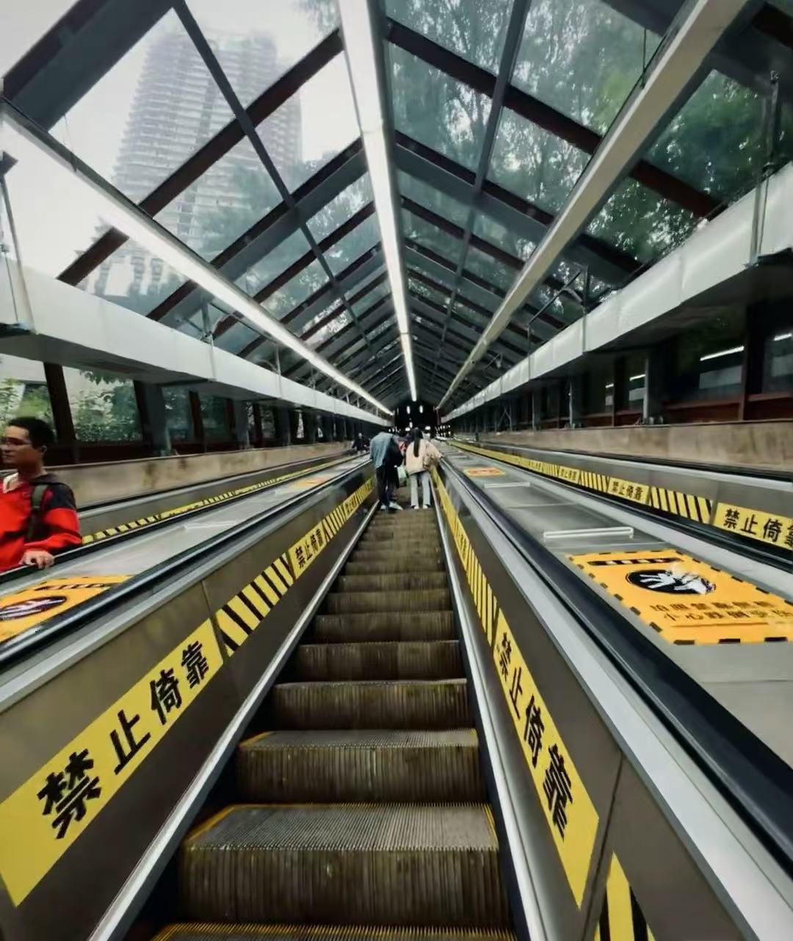

นำทางเดินทางสู่ The Ring Mall of Hongkong Land’s Yorkville แลนด์มาร์กแห่งใหม่ของเมืองฉงชิ่งที่ออกแบบอย่างโดดเด่นด้วยคอนเซ็ปต์ “Urban Forest - ป่าเขียวขจีใจกลางมหานคร” ที่ผสานความธรรมชาติกับความทันสมัยได้อย่างลงตัว ภายในศูนย์การค้าออกแบบให้มีต้นไม้ใหญ่ สวนสวยงาม และพื้นที่สีเขียวแทรกอยู่ตามชั้นต่างๆ ให้ความรู้สึกเหมือนกำลังเดินเล่นอยู่ในป่ากลางมหานคร อีกทั้งที่นี่ยังรวบรวมทั้งแบรนด์ชั้นนำระดับโลก ร้านอาหารชื่อดัง คาเฟ่บรรยากาศดี นอกจากนี้ยังมี Sky Forest สวนแนวตั้งสูงหลายชั้นที่เป็นไฮไลท์ถ่ายรูปยอดนิยม
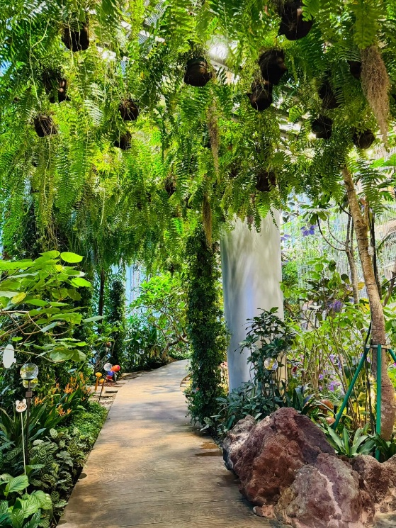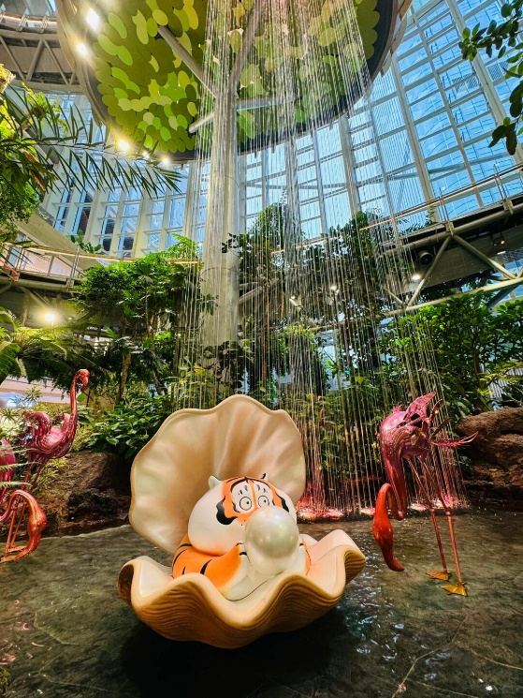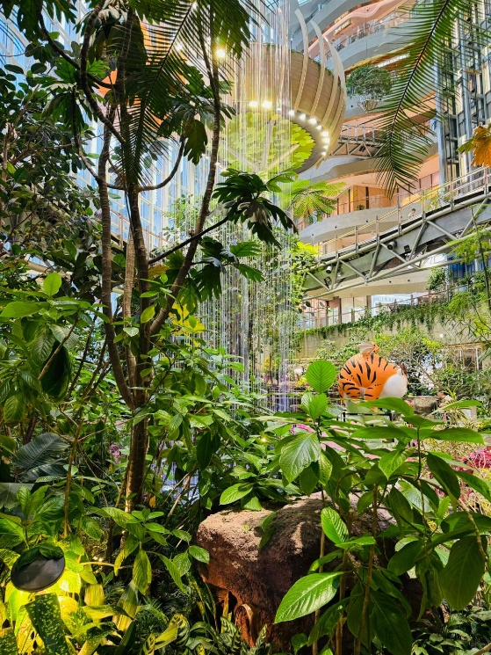

จากนั้นนำท่านเดินทางสู่ ถนนคนเดินเจี่ยฟางเป่ย (Jiefangbei Street) ตั้งอยู่บริเวณอนุสาวรีย์ปลดแอก ซึ่งสร้างขึ้นเพื่อรำลึกถึงชัยชนะในการทำสงครามกับญี่ปุ่น แต่ปัจจุบันกลายเป็นศูนย์กลางทางการค้าขนาดใหญ่ ใจกลางเมือง เต็มไปด้วยร้านค้ามากกว่า 3,000 ร้าน ซึ่งมีทั้งอาหาร ช้อปปิ้งมอลล์ขนาดใหญ่ ให้ท่านได้เดินชมและช้อปปิ้งกันอย่างจุใจ
ให้ท่านอิสระช็อปปิ้ง ณ ร้าน POP MART ศูนย์รวม ART TOY สุดน่ารัก ที่เป็นกระแสอยู่ในขณะนี้ เลือกซื้อกล่องสุ่มหลากหลายรุ่นไม่ว่าจะเป็น ลาบูบู้ มอลลี่ และอีกมากมายให้ท่านได้เลือกอย่างจุใจ
และนำท่านตะลุยย่านของกิน ถนนของกินปายี (Bayi Delicious Street) แหล่งรวมสตรีทฟู้ดชื่อดังของเมืองฉงชิ่ง เต็มไปด้วยร้านอาหารพื้นเมืองและของว่างหลากหลายชนิด อาทิ หม่าล่าเสียบไม้ บะหมี่ฉงชิ่ง เสี่ยวหลงเปา และของทานเล่นท้องถิ่นมากมาย ให้ท่านได้ ลิ้มรสอาหารขึ้นชื่อ พร้อมเดินเล่นสัมผัสบรรยากาศยามค่ำคืน ของเมืองฉงชิ่งอย่างอิสระ เหมาะสำหรับผู้ที่ชื่นชอบอาหารและวิถีชีวิตท้องถิ่น
เย็น อิสระอาหารเย็นตามอัธยาศัย ณ ถนนของกินปายี
สมควรแก่เวลานำท่านเดินทางสู่ ท่าอากาศยานนานาชาติฉงชิ่งเจียงเป่ย (CKG) เพื่อเดินทางกลับสู่ ประเทศไทย

วันที่หก ท่าอากาศยานนานาชาติฉงชิ่งเจียงเป่ย - ท่าอากาศยานดอนเมือง

02.10 น. ออกเดินทางสู่ กรุงเทพฯ โดยสายการบิน THAI LION AIR (SL) เที่ยวบินที่ SL931 (ไม่มีอาหารบริการบนเครื่อง)
04.20 น. เดินทางถึง ท่าอากาศยานดอนเมือง (DMK) โดยสวัสดิภาพ พร้อมความประทับใจ

